附图1：项目地理位置图
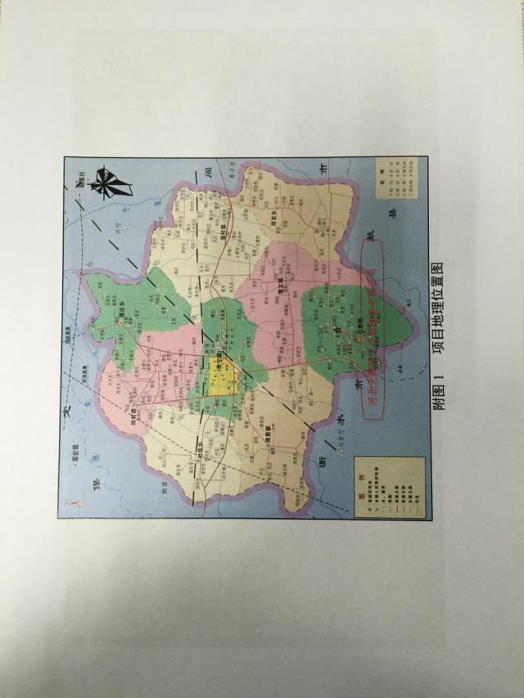

附图2：项目厂区平面布置图
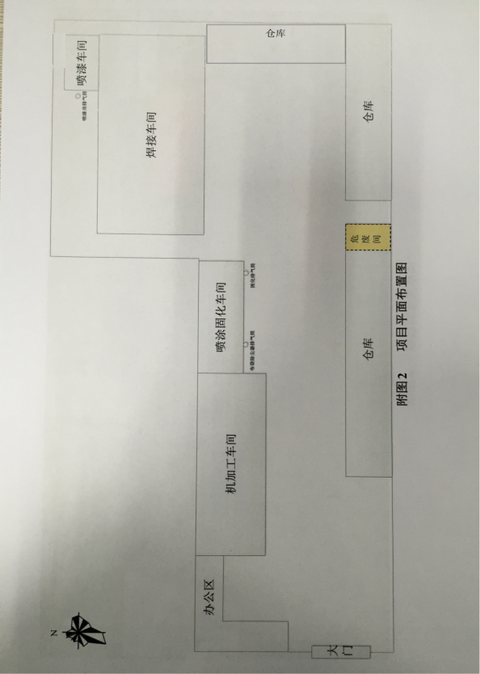

附图3：项目周边关系图
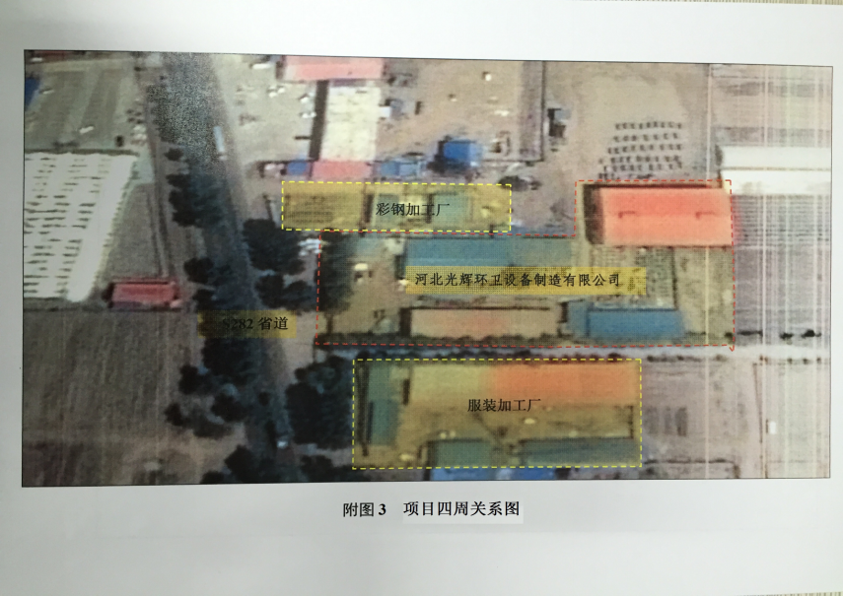

附件1：审批意见
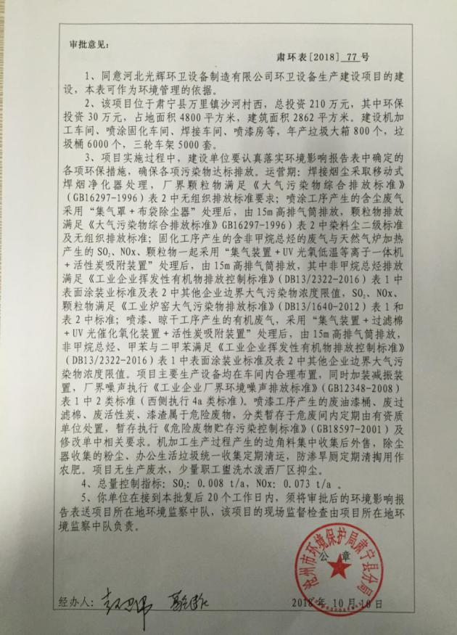
附件2：营业执照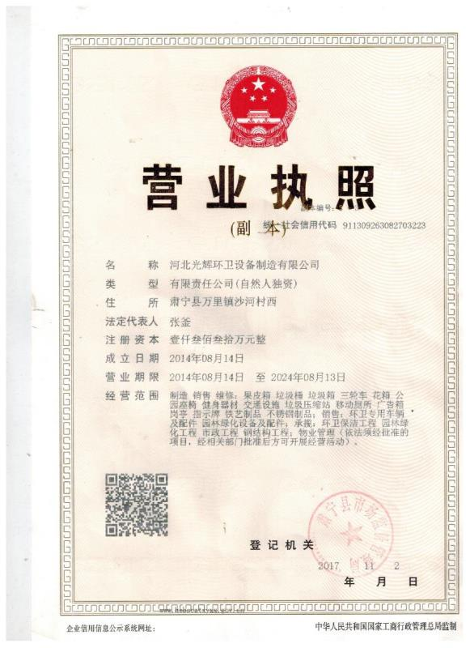

附件3：工况证明
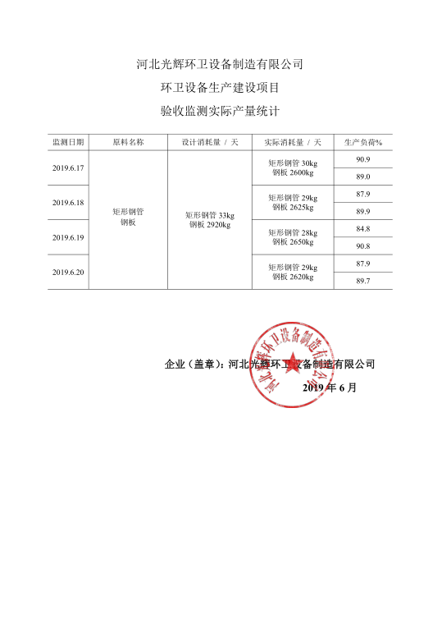
附件4：建设项目环保竣工验收监测方案
建设项目名称 | 环卫设备生产建设项目
建设单位名称 | 河北光辉环卫设备制造有限公司
实际生产能力 | 年产垃圾大箱800个，垃圾桶6000个，三轮车架5000套
企业联系人 | 张釜 | 联系电话 | 13932756262
环评时间 | 2018年10月10日 | 项目建设时间 | ---
投入试生产时间 | --- | 现场踏勘时间 | ---
环评报告审批部门 | 沧州市环境保护局  肃宁县分局 | 环评编制单位 | 河北欣众环保科技有限公司
验收监测标准标号、级别 | - 废气：喷涂工序及喷漆工序颗粒物执行《大气污染物综合排放标准》（GB 16297-1996）表2二级颗粒物染料尘标准；无组织颗粒物执行《大气污染物综合排放标准》（GB 16297-1996）表2无组织标准限值；  燃气炉燃烧废气执行《工业炉窑大气污染物排放标准》（DB13/ 1640-2012）表1和表2标准；有机废气执行《工业企业挥发性有机物排放控制标准》（DB13/ 2322-2016）表1表面涂装业标准及表2、表3标准。  2、厂界环境噪声：厂界西环境噪声执行《工业企业厂界环境噪声排放标准》（GB 12348-2008）4类标准，其余厂界环境噪声执行《工业企业厂界环境噪声排放标准》（GB 12348-2008）2类标准。
监测项目、频次及其它存在问题 | - 废气  - 有组织废气：  （1）喷涂工序废气  a、监测点位：喷涂工序废气处理设施出口1个监测点位（进口不具备监测条件）；  b、监测频次：正常工况下，每天采样3次，连续监测2天；  c、监测项目：颗粒物  （2）固化工序及燃气炉燃烧废气  a、监测点位：固化工序废气处理设施进口、固化工序及燃气炉燃烧废气处理设施出口各设1个监测点位；  b、监测频次：正常工况下，每天采样3次，连续监测2天；  c、监测项目：废气处理设施进口监测非甲烷总烃(以C计)；固化工序及燃气炉燃烧废气处理设施出口监测颗粒物、二氧化硫、氮氧化物、非甲烷总烃(以C计)。  （3）喷漆工序废气  a、监测点位：喷漆工序废气处理设施进口、喷漆工序废气处理设施出口各设1个监测点位；  b、监测频次：正常工况下，每天采样3次，连续监测2天；  c、监测项目：颗粒物、非甲烷总烃(以C计)、甲苯、二甲苯  2、无组织废气：  （1）车间无组织废气  a、监测点位：喷涂固化车间门口、喷漆车间门口各设置1个监测点位；  b、监测频次：正常工况下，每天采样4次，连续监测2天；  c、监测项目：非甲烷总烃(以C计)  - 厂界无组织废气  a、监测点位：厂界外20米上风向设1个参照点，下风向设3个监控点；  b、监测频次：正常工况下，每天采样4次，连续监测2天；  c、监测项目：颗粒物、非甲烷总烃(以C计)、甲苯、二甲苯；  二、厂界环境噪声  厂界四周各布1个监测点（靠近噪声源），昼、夜间各监测一次等效A声级，连续监测2天。
存在问题 | ---
备注 | ---

